反中乱港，不止灭党，还要破产

## 当然，这对于原处于社会中下层的区议员们来说，也已经不少了。为得到背后黑手的赏识，以后支持他们当立法会议员，拿更多狗粮，这些区议员争先恐后的表现自己。也就有了《[从拆国旗事件看香港一些“文官”的软弱](http://mp.weixin.qq.com/s?__biz=Mzg3MjEyMTYyNg==&mid=2247535121&idx=1&sn=d4b98c4275d9cfc99d47dab46bed7ffa&chksm=cef61e64f98197723b756a252511dc81a5fab5129fcf4508e80f2cd6c3d697a455771ee7ffa3&scene=21#wechat_redirect)》一文中说的，区议员拍桌子逼食环署、路政署国庆节拆国旗的出格举动。

为了不破产，之前才有“退党保平安”的那些小聪明，看能不能抢救一下？

不行，没救了，安心上路吧！



香港01报道，对于早前有多名公民党员集体退党，还有的为了洗白自己把党都弄解散了。但退党无助避过DQ，因为审核部门认为有关人士退党只为回避DQ，并非真心否定乱港有关行为。



另外，再告诉乱港派区议员一个好消息。上月底获国务院任命为政务司司长的李家超，再出任候选人资格审查委员会主席，其余三名资审会官守成员包括政制及内地事务局局长曾国卫、保安局局长邓炳强及民政事务局局长徐英伟。

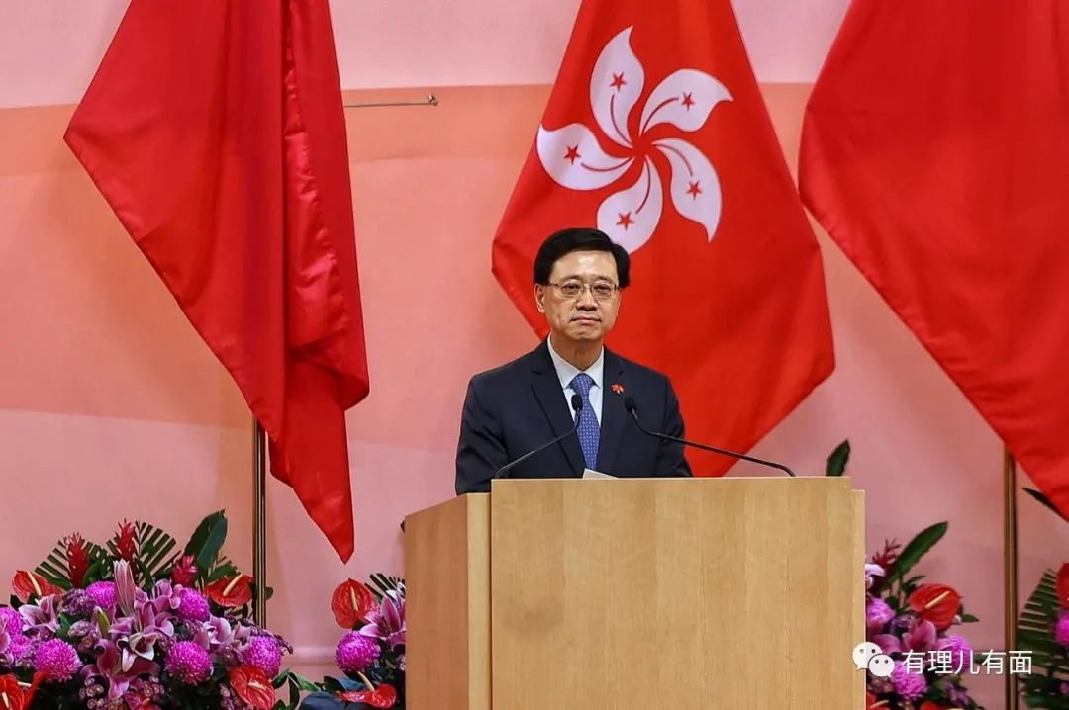

你们到底有几成机会能“审核”得过？自己掂量掂量。

反中乱港的所作所为，小黑本都记下来了，搞任何自欺欺人的小动作，毫无意义。组织灭党，个人破产，才是你们的归宿。

别看今天闹得欢，就怕将来拉清单！——小兵张嘎



**图片来自网络**





**关注公众号：**

**有理儿有面**

**理   性｜   揭   秘｜   探   讨**







有里儿有面

**微信扫一扫赞赏作者** **赞赏**

已喜欢，对作者说句悄悄话

取消

**发送给作者**

**发送**

最多40字，当前共字

 人赞赏

上一页 1/3 下一页

长按二维码向我转账

受苹果公司新规定影响，微信 iOS 版的赞赏功能被关闭，可通过二维码转账支持公众号。

### 精选留言

用户设置不下载评论